EESTI MAAÜLIKOOL
Põllumajandus- ja keskkonnainstituut
maastikukorralduse ja loodushoiu osakond

Ivar Ojaste

Sookure Grus grus kodupiirkonna kasutus

Magistritöö

Juhendaja: PhD Aivar Leito

Tartu 2006

1. SISUKORD

1. | Sissejuhatus | ... | 3
2. | Kirjanduse analüüs | ... | 4
3. | Töö eesmärgid | ... | 7
4. | Materjal ja metoodika | ... | 8
 | 4.1 Uurimisala ja välitööd | ... | 8
 | 4.2 Metoodika | ... | 13
 | 4.3 Töös kasutatud mõisted | ... | 18
5. | Tulemused ja arutelu | ... | 19
 | 5.1 Tulemused | ... | 19
 | 5.1.1 Kodupiirkonna suurus | ... | 19
 | 5.1.2 Liikumise aktiivsus kodupiirkonnas | ... | 21
 | 5.1.3 Toitumis- ja ööbimispaikade kasutus kodupiirkonnas | ... | 26
 | 5.2 Arutelu | ... | 36
6. | Kokkuvõte | ... | 40
7. | TÄNUAVALDUS | ... | 43
8. | SUMMARY | ... | 44
9. | Kasutatud kirjandus | ... | 46

SISSEJUHATUS

Eestis on sookure uurimisel juba pikad traditsioonid. Kuni eelmise sajandi lõpukümnendini oli pearõhk suunatud valdavalt rändefenoloogia uuringutele, siis viimasel ajal on tähelepanu hakatud enam pöörama ka sulgimisele ja pesitsus- ning rändeökoloogiale (Leito jt, 2005). Üheks olulisemaks uurimismeetodiks on värvirõngastega märgistamise kõrval kujunenud raadiotelemeetria, mis võimaldab saada täpset teavet sookurgede kodupiirkonna suuruse ja kasutuse dünaamika kohta ning kaudselt ka lindude üldfüsioloogilise seisundi muutumise kohta. Kombineerides seda meetodit evitamisel oleva sonogrammanalüüsi meetodiga, on meil edaspidi võimalik paremini optimeerida sookure kaitsekorraldust ning rakendada neid kogemusi ka teiste liikide kaitse korraldamisel.

Kuigi sookurgede raadiojälgimise osas on juba palju ära tehtud Saksamaal (Nowald, 1999, 2003), seisneb käesoleva töö uudsus eeskätt kodupiirkonna suuruse ja sookurepere ööpäevase liikumisaktiivsuse dünaamika, ajas kasutamist leidvate toitumispaikade muutuse ning sookurepere ülemineku tavatoitumiselt (-käitumiselt) hüperfaagiale, kirjeldamine.

- Kirjanduse analüüs

Territoriaalsuse nähtus esineb loomariigis erakordselt laialt ja sellele on iseloomulikud kaks joont: (1) territoriaalsuse vormide tohutu varieerumine väikeste taksonite siseselt ja (2) võimalus väga sarnaste territoriaalsuse vormide esinemiseks väga kaugete taksonite vahel. Territooriumi all mõistetakse ala, mida territooriumi omanik asustab ja mida ta kaitseb teiste isendite sissetungi eest, mis on üks territoriaalse käitumise vorme. Territoriaalsus võib esineda ka väljaspool pesitsusaega olles seotud näiteks toitumisega. Territoriaalsed isendid või isendite grupid paigutuvad ruumis teatud kindlal hajutatud viisil, kusjuures iga isendi, paari või grupi vähemalt teatud tegevus on piiratud kindla alaga − territooriumiga (Kahru, 1978). Sellise jaotuse põhjuseks on liigisisene konkurents, kus hõivatud territooriumi suurus sõltub populatsiooni tihedusest: kui tihedus on madal, kasutatakse ainult optimaalseid elupaike, arvukuse suurenemisel võetakse kasutusele ka vähem sobilikud (Hildén, 1965). Seda on näidatud näiteks must-harksaba juures, kus keskmine territooriumi asustatus oli postiivselt seotud selle keskmise produktiivsusega, mida võib kasutada üldise elupaiga kvaliteedi ja ka populatsiooni suutlikkuse hindamiseks (Sergio, Newton, 2003). Lisaks populatsiooni tihedusele sõltub kodupiirkonna suurus lindudel ja teistel loomadel muu hulgas ka toidu saadavusest ja kehamassist (Harestad, Bunnell, 1979). Kõik ülaltoodud faktorid mõjutavad läbi territooriumite erinevuste lindude reproduktiivset edukust, kusjuures territooriumi kvaliteedi komponentide ja järelikult edasist sigimisedukust on väga keeruline hinnata asustamise hetkel ehk oma territooriumi valikul (Bollmann jt, 1997).

Samas on näidatud, et liigisisene territooriumi suurus ja kuju omab tugevat mõju populatsiooni struktuurile ja dünaamikale. Viimasel ajal on hakatud pöörama suuremat tähelepanu kahele alternatiivsele lähenemisele. Esimene neist arvestab territooriumiga külgnevate naabrite vastastikust mõju ja kuidas see mõjutab ruumi kasutust. Selles mudelis on territooriumi suurus ja kuju määratud piiridele rakendatud survega või tuleneb kohalike liikumiste ja vastastikuse mõju reeglitest. Teine lähenemine näeb territooriumi suurust kui vastastikuse mõju resultaati, mis on kehtestatud „kohalike“ poolt ja potentsiaalsete uusasunike püüdest omandada territooriume. Arvestades samaaegseid mõjusid mitmetelt konkurentidelt, lubavad need mudelid kvantitatiivse territooriumi kaitse efekti prognoosimist populatsiooni tihedusele ja ruumi mudelile, aga ka reageeringuid keskkonna muutustele (Adams, 2001). Oluline on siinkohal arvestada ka, et naabrite tundmine viib vastastikuse agressiivsuse miinimumini ning loob naabrite vahel teatud stabiilse grupi kui sotsiaalse terviku (Kahru, 1978).

Territooriumi piirid on inimsilmale enamasti märkamatud ja seetõttu ka seostumatud. Piirideks võivad olla aga ka looduslikud maamärgid. Selle tõestuseks on tehtud eksperimentaalne katse herilaseliigiga Sphecius speciosus. Tulemused näitasid, et peale pulkade seadmist herilaste tegutsemialale, moodustasid herilased uute piiridega territooriumid, mis ühtisid pulkade asetusega. Hüpotees oli, et visuaalsete maamärkide, kui territooriumide piiride, kasutamine võib vähendada selle kaitse kulusid. Teostatud katse ka tõestas seda, sest fookuses olnud territoriaalsed herilased näitasid, et territooriumite kaitsmise kulud olid väiksemad juhul kui piirid olid tähistatud pulkadega võrreldes territooriumitega, mille piirid polnud tähistatud maamärkidega. Tulemus vihjab sellele, et kaitse kulutused võivad mitte sõltuda otseselt territooriumi suurusest: territooriumi omanik võib olla võimeline vähendada kaitse kulutusi valides kõrge taktikalise kaitstavusega alasid (Eason jt, 1999).

Territooriumi asustatuse jälgimise looduskaitseliseks rakenduseks on selle meetodi hea esinduslikkus territooriumi kvaliteedi hindamiseks, eriti populatsioonide juures, kelle kõik territooriumid ei ole alati hõivatud või liikide juures, kus territooriumi asustatuse hindamine on lihtsam kui pesade leidmine. Kaitsekorralduslikult on aga oluline tagada just kõrge kvaliteediga territooriumite kaitse (Sergio, Newton, 2003).

Eesti keeles on elupaigauuringute teoreetilise raamistiku koostanud Asko Lõhmus (2001). Oma töös ühtlustab ta elupaiga ja elupaigavalikuga seotud mõisted, käsitleb organismide elupaigavalikut ja käitumislike reaktsioone lähtudes eelkõige nende rakenduslikest külgedest. Elupaik on defineeritud kui ala, mis on isendil, populatsioonil või liigil ning mille ressursid ja tingimused võimldavad organismil seda asustada, seal ellu jääda ja paljuneda. Elupaik on piiritletud potentsiaalse areaaliga ja liigendatud ruumilise ulatuse, funktsiooni ja geograafilise struktuuri põhjal. Funktsionaalselt on elupaigad liigendatud sigimis-, toitumis- ja redupaikadeks (Lõhmus, 2001). Täpselt samasugust funktsionaalset jaotust kasutatakse ka kodupiirkonna struktueerimisel, mis on oluliselt kitsam mõiste kui elupaik. Kodupiirkonnas eristatakse ka veel kõrgema ja madalama kvaliteediga alasid (Calow, 1998).

Naerukaja koloonias tehti kindlaks territooriumi jaotumine kolmeks funktsionaalseks osaks − pesitsusalaks, piirikonfliktide tsooniks ja pesa ümbruseks ehk täieliku kaitse tsooniks. Kõige stabiilsem on täieliku kaitse tsoon, mille mõõtmed ei sõltu koloonia tihedusest (Харитонов, 1978).

Territooriumite uurimisel rõhutatakse vajadust eristada ruumilise käitumise puhul kasutatavat ala kaitstavast alast. Need kaks ala võivad olla erineva suhtega: (1) kaks ala langevad kokku või on kaitstav ala suurem, (2) kasutatav ala ületab oluliselt kaitstava ala ja (3) kaitstav ala on võrreldes kasutatava alaga väga väike (Kahru, 1978). Viimane alade omavaheline suhe tuleb välja just töödes, kus isendit on jälgitud mitme sessiooni vältel ehk siis isendid kaitsevad kordi väiksemat ala pesitsusperioodil kui on nende tegelik kasutatav ala (näiteks Finck, 1990; Wiktander jt, 2001; Pasinelli, 2000; Jedrzejewski jt, 2001; Gilbert jt, 2005; käesolev töö).

Üheks enamlevinud meetodiks kodupiirkonna suuruse ja selle kasutamise uurimisel on uuritava objekti raadiojälgimine. Loomade raadiojälgimise puhul, mis on kasutusel juba 1950-ndate aastate lõpust, varustatakse loom raadiosaatjaga, mille signaali suuna ja tugevuse järgi määratakse operaatori käsutuses oleva vastuvõtuaparatuuri abil looma asukoht maastikul. Raadiojälgimist saab siduda ka visuaalse vaatlusega kasutades selleks värvilisi märgiseid. Parameeter, mille alusel otsustatakse objekti käitumise üle, on objekti asukoha muutus ehk siis raadiojälgimine annab kõige üldisemat teavet liikumisest ning läbi selle objekti üldisest liikumisaktiivsusest. Eestis alustati biotelemeetrial baseeruvate uuringutega juba 1967. aastal, esimesena tollases Nõukogude Liidus. Alguses oli pearõhk suunatud metoodilisele aspektile ning signaali vastuvõtusüsteemi väljatöötamisele, hiljem lindude füsioloogiliste põhiparameetrite uurimisele (Horma, Keskpaik, 1978; Kескпайк, 1983; Kескпайк, Лехт, 1983).

Tänapäeval ilmub maailmas igal aastal sadu raadiotelemeetrial baseeruvaid töid (ref Kenward, 2001) ning sealjuures pööratakse üha enam tähelepanu liikide kaitse korraldamisele (näiteks Wiktander jt, 2001; Pasinelli, 2000; Pechacek jt. 2004; Gilbert jt, 2005). Kuigi Eesti oli sellel alal üks pioneere, hakkas biotelemeetria laiemat rakendust Eestis leidma alles 30 aastat hiljem, 1990-ndate teisel poolel (Leito jt, 2005) ning on tänaseks saanud peamiseks meetodiks mitme liigiga (kotkad, must-toonekurg, sookurg) seotud kaitsekorralduslike probleemide lahendamisel.

- Töö eesmärgid

Käesoleva töö eesmärgiks on uurida: (1) sookure pesitsusaegse kodupiirkonna ruumilist jaotust ajas, (2) kodupiirkonna suuruse muutumist seoses poegade arenguga, (3) pesakonna liikumisaktiivsust, (4) toitumisalade muutumist seoses poegade arenguga, (5) kodupiirkonna kasutamise üldist aktiivsust ajas.

4. Materjal ja metoodika
4.1. Uurimisala ja välitööd

Käesoleva töö materjal koguti Läänemaal Noarootsi, Oru ja Taebla valla territooriumil. Statsionaarse uurimisala suurus on 400 km² ning see hõlmab nelja 10 × 10 km UTM ruutu, FL1e5, FL3e1, FL2a5 ja FL4a1 (jaotus Eesti Linnuatlase järgi, Renno, 1993). Kuna aga lindude liikumisi ei saa kunstlikult piirata, siis toimusid välitööd ka väljaspool uurimisala piiri (joonised 1 ja 2).

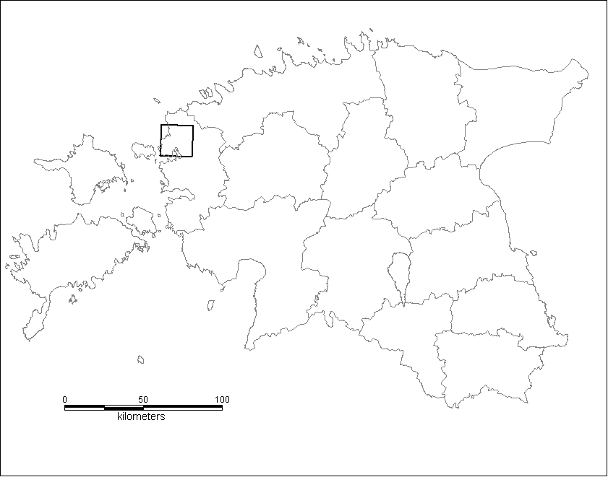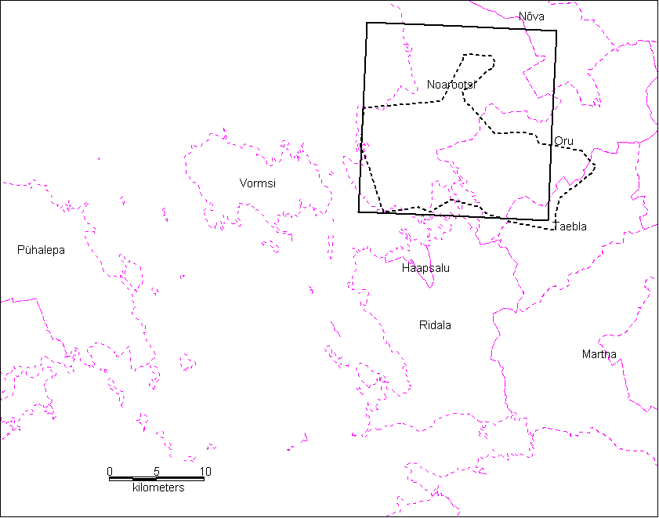
Joonis 1. Vaatlusala asukoht Eesti suhtes. Joonis 2. Vaatlusala asetus valdade suhtes Läänemaal, minimaalne kuue sookurepere tegutsemisala on märgitud katkendjoonega.

Maastikuliselt moodustab uurimisalast 40% mets, võrdselt 15% lagedad alad (roostikud jmt), põllud (s.h kultuurheinamaad) ja veekogud (meri, laguunid, vooluveekogud), 13% madalsood ja rabad ning 2% tehisalad (hooned, teed, tööstusalad; Eesti vektorpõhikaart 1:10000, 1999−2002, litsentsileping ST-A4 nr 01243, autoriõigus Maa-amet).

Uurimisala eripäraks on see, mis mõjutab otseselt ka käesoleva töö tulemusi, et ala asub Matsalu sügisese sookurekoondise tegutsemispiirkonnas (Ojaste, 1993; 1994; Keskpaik jt, 1997; Lundin jt, 2005; Leito jt, 2005).

Eeskätt sookure rändeteede uuringuteks on Eestis perioodil 1999−2006. a lisaks värvilisele märgistamisele varustatud raadiosaatjaga (valmistaja BIOTRACK Ltd., mark TW-5, kaal ligikaudu 66 grammi) 26 sookurepoega, neist seitse käesoleva töö autori uurimisalal. Kodupiirkonna uuringud olid märgistamise esimestel aastatel teisese tähtsusega ning sellele hakati rohkem tähelepanu pöörama alles 2002. aastast (Leito jt, 2005). Antud töös kasutati raadiosaatjaid eeskätt selleks, et leida sookurepere alati üles ning seejärel jälgida tema liikumisi, mis võis toimuda ka ainult visuaalselt. Seetõttu tuleb raadiotelemeetriat lugeda abivahendiks uurimistöö läbiviimisel.

Sookure pesitsusaegse kodupiirkonna kasutamise teadasaamiseks jälgiti uurimisalal aastatel 2003−2006 kuut sookure pesakonda (tabel 1). Raadiosaatjad kinnitati sookurepoegade seljale spetsiaalse poolveniva rihmaga (joonised 3, 4 ja 5). Saatja kaal on märgistamisel moodustanud 1,7−3% poja kehakaalust, mis on oluliselt väiksem 5% piirist, kus saatja oluliselt veel ei mõjuta südame rütmi (Kескпайк, 1983; Kескпайк, Лехт, 1983). Kasutatav raadiosignaali sagedusriba on 148−149 MHz ja eristamistäpsus ±0,001 MHz. Saatja töötab impulssrežiimil, saates signaali keskmiselt iga 1,5 sek tagant. Raadiosaatja tööiga on kolm kuni viis aastat (Nowald, 1999). Sookurepere asukoha peilimiseks kasutati 2-elemendilist käsi-raadiopelingaatorit VR-500 (Andreas Wagener GmbH), mille raadionähtavus kasutatud saatjate suhtes on kuni 5 km sõltuvalt maastiku avatusest ja reljeefist.

Majandus- ja kommunikatsiooniministri 13.02.2006. a määrusega nr 17 (Eesti raadiosagedusplaan, 2006) on kinnitatud loomade jälgimisseadmete lubatavaks sageduseks Eestis 173.200−173.350 MHz. Kui arvestada signaali täpsusastmeks ±0,010 MHz, siis on ettenähtud sagedusvahemikus võimalik kasutada 16 saatjat.

Tabel 1. Baasandmed käesolevas uurimistöös märgistatud sookurepoegade kohta

Jrk nr | Saatja sagedus, MHz | Värvirõngaste kombinatsioon (vasak/parem jalg) | Märgistamise kuupäev | Poja vanus, päeva | Poja kaal, kg | Saatja kaal poja kehakaalust, % | Märgistamise koht
1. | 148.020 | valge-must-valge/ sinine-kollane-valge | 2.07.2003 | 33 | 2,7 | 2,4 | Soolu k,  Oru v
2. | 148.758 | valge-must-valge/ sinine-kollane-punane | 17.07.2003 | 48 | 3,6 | 1,8 | Kiritse k, Noarootsi v
3. | 148.794 | valge-must-valge/ sinine-valge-must | 2.07.2004 | 33 | 2,2 | 3,0 | Saare k, Noarootsi v
4. | 148.274 | valge-must-valge/ must-valge-punane | 8.07.2005 | 39 | 3,4 | 1,9 | Vidruka k, Taebla v
5. | 148.927 | valge-must-valge/ must-valge-roheline | 10.07.2005 | 41 | 3,0 | 2,2 | Metsküla, Noarootsi v
6. | 148.342 | valge-sinine-valge/ valge-must-punane | 21.07.2006 | 52 | 3,8 | 1,7 | Vedra k,  Oru v
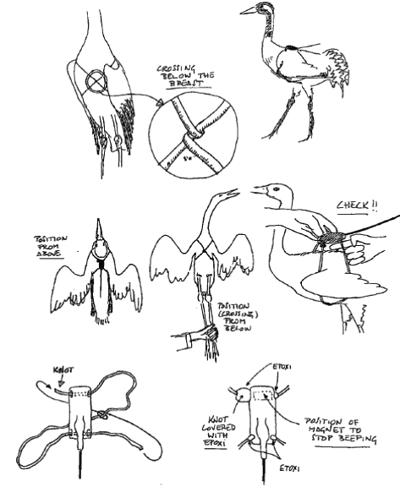
Joonis 3. Raadiosaatja kinnitamise skeem sookurele (autoriõigus: Javier A. Alonso).
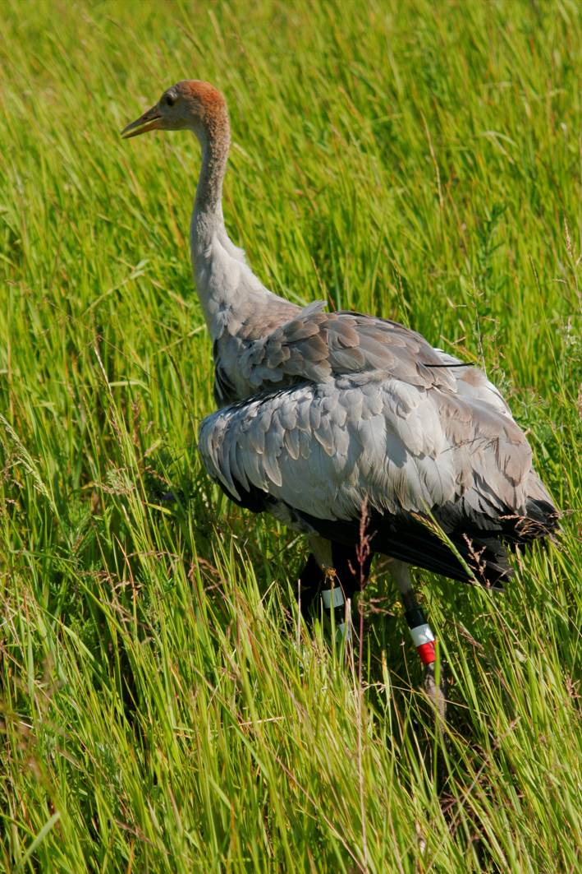

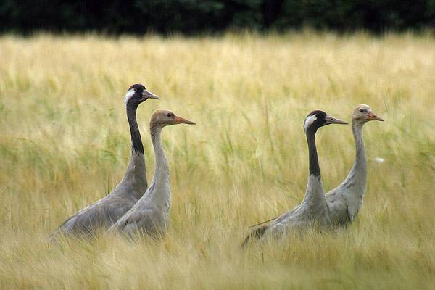

Joonised 4 ja 5. Raadiosaatjaga (148.274 MHz) ja värviliste rõngastega märgistatud sookurepoeg (vasakul) ning sama poeg peale lennuvõimestumist koos perega toitumas viljapõllul (parempoolsel pojal näha antenn). Autoriõigus: Ivar Ojaste.
Välitöödel osalesid lisaks autorile Tarvo ja Marko Valker ning Renno Nellis. Juhuslikke vaatlusi saatis ka Trinus Haijtema (tabel 2). Nelja aasta jooksul koguti 1424 vaatlust, kusjuures 2003. a oli vaatluste hulk linnu kohta enam kui poole vähem järgnevatest aastatest (tabel 3, joonis 6). Vaatluste vähesus ja ebaühtlane jaotus 2003. a tulenes kasutatava metoodika uudsusest vaatlejate jaoks, signaali täpse suuna määramise komplitseeritusest (v.t pt 4.2) ja kogemuste vähesusest suuna määramisel kirjeldatud tingimustes ning ka metoodika täiustamisest. Kogutud vaatluste hulgast pärinevad 19 väljastpoolt uurimisala kolme linnu kohta (sookure noorlinnud saatjatega 148.274, 148.927 ja 148.342 MHz): 18 vaatlust Põgari-Sassi poolsaarelt Puise lähedalt (Ridala vald), mis jääb u 20 km ning üks vaatlus Ehmja külast, u 10 km lõuna suunas uurimisala suhtes (Martna vald; joonis 7). Need vaatlused olid tehtud vahetult enne lindude ärarände starti ning andsid olulist teavet sookurgede rände-eelse liikumise kohta.

Tabel 2. Välitöödel osalenud vaatlejad ning nende panus andmete kogumisele

Jrk nr | Raadiosaatja sagedus, MHz | Trinus Haijtema | Tarvo ja Marko Valker | Renno Nellis | Ivar Ojaste | Kokku
1. | 148.020 |  | 10 | 48 | 46 | 104
2. | 148.758 |  | 87 |  | 8 | 95
3. | 148.794 |  | 5 | 34 | 292 | 331
4. | 148.274 |  |  | 63 | 249 | 312
5. | 148.927 |  |  | 143 | 157 | 300
6. | 148.342 | 4 |  |  | 278 | 282
Kokku vaatlusi: |  | 4 | 102 | 288 | 1030 | 1424

Tabel 3. Vaatluste jaotus erinevate lindude ja aastate vahel

Jrk nr | Raadiosaatja sagedus, MHz | 2003 | 2004 | 2005 | 2006 | Kokku
1. | 148.020 | 104 |  |  |  | 104
2. | 148.758 | 95 |  |  |  | 95
3. | 148.794 |  | 331 |  |  | 331
4. | 148.274 |  |  | 312 |  | 312
5. | 148.927 |  |  | 300 |  | 300
6. | 148.342 |  |  |  | 282 | 282
Kokku: |  | 199 | 331 | 612 | 282 | 1424

Joonis 6. Vaatluste ajaline jaotus 2003−2006. a, n=1424.

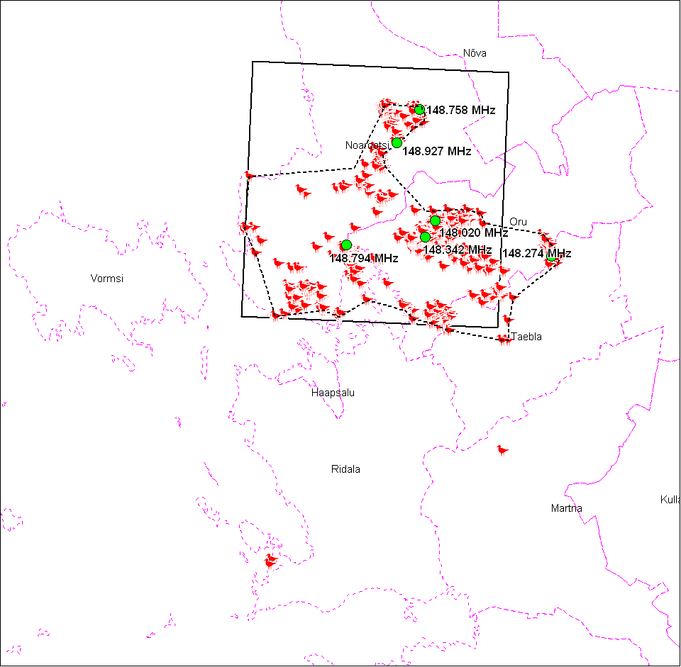

Joonis 7. Kuue noore, raadiosaatjaga märgistatud sookure vaatluste ruumiline jaotus vaatlusalal (n=1424). Pideva joonega on tähistatud vaatlusala, katkendjoonega pesakondade minimaalne tegutsemisala, rohelised punktid tähistavad pesakohti.
4.2. Metoodika

Vaatluste planeerimisel koostöös biol. kand. Jüri Keskpaigaga seati peamiseks eesmärgiks kodupiirkonna kasutamise ajalise ja ruumilise muutumise jälgimine alates poegade märgistamisest kuni ärarändeni. Põhivaatlustsükkel kestis järjest 24 tundi ning linnu asukoht määrati tunnise intervalliga. Selle eesmärgiks oli fikseerida sookurepere ööpäevane tsükkel ööbimiskohast tagasi ööbimiskohta ning seeläbi (1) määrata tema minimaalne tegutsemisareaal, (2) määrata minimaalne päevase teekonna pikkus ning (3) jälgida toitumiskohtade eelistamist seoses poegade arenguga. Kuna linnu asukoht määrati minimaalselt kahest punktist võetud asimuudi alusel (visuaalse vaatluse korral määrati linnu asukoht ühest punktist), alustati asukohamääranguga u 5−10 min enne täistundi ning lõpetati samuti u 5−10 min peale täistundi. Seega kestis linnu asukoha määramine ilma visuaalse kontaktita 10−20 min sõltuvalt maastikust. Kokkuleppeliselt loeti linnu asukoht määratuks täistunnil. Ööpäevaste tsüklite vahepealsel perioodil tehti kontrollvaatlusi kurepere asukoha muutuste selgitamiseks. Vaatlustsükleid püüti 2004. ja 2005. aastal läbi viia iga viiendal või kuuendal päeval, 2006. a igal seitsmendal päeval, kuid kuna see ei olnud põhitöö, venisid vahed ka pikemaks (joonis 8). Summaarne vaatluste jaotus katab siiski ühtlaselt kogu vaatlusperioodi kuni lindude lahkumiseni (joonis 9). Vaatamata sellele kogunes nelja linnu

Joonis 8. 24-tunniliste vaatlustsüklite ajaline jaotumus erinevatel lindudel.

kohta võrdselt 11 ööpäeva pikkust vaatlustsüklit. Kuigi regulaarvaatluste päevad moodustasid kontrollpäevadest vaid 44% (vahemikus 30−69%), moodustasid kõikidest vaatlustest 86% (vahemikus 78−97%) just 24 tunnilise tsükli jooksul tehtud tähelepanekud (tabel 4).

Joonis 9. 24-tunniliste regulaarvaatluste ajaline jaotumus perioodil 2003−2006, n=48.

Tabel 4. Regulaar- ja juhuvaatluste jaotumus perioodil 2003−2006. a

Jrk nr | Raadiosaatja sagedus, MHz | Vaatlus-  periood | 24 h tsüklid |  | Juhuvaatlused |  | Kokku | 24 h tsüklite osakaal, %
Jrk nr | Raadiosaatja sagedus, MHz | Vaatlus-  periood | vaatlus-päevi | vaatlusi kokku | vaatlus-päevi | vaatlusi  kokku | vaatlus-päevi | vaatlus-päevi | vaatlusi
1. | 148.020 | 02.07−26.09 | 2 | 50 | 17 | 54 | 19 | 11 | 48
2. | 148.758 | 17.07−16.08 | 3 | 74 | 7 | 21 | 10 | 30 | 78
3. | 148.794 | 02.07−30.09 | 11 | 274 | 16 | 57 | 27 | 41 | 83
4. | 148.274 | 08.07−13.10 | 11 | 279 | 14 | 33 | 25 | 44 | 89
5. | 148.927 | 10.07−05.10 | 11 | 268 | 5 | 32 | 16 | 69 | 89
6. | 148.342 | 21.07−08.10 | 11 | 274 | 7 | 8 | 18 | 61 | 97
Kokku: |  |  | 49 | 1219 | 66 | 205 | 112 | 44 | 86

Käesolevas töös arvestati analüüsi teostamiseks poegade vanus kuudes ümber päevadeks võttes aluseks (1) keskmise munemise alguse mandril, s.o 30. aprill (± 11 päeva; Leito jt, 2005), (2) keskmise haudevältuse 30 päeva (Prange, 1989) ning (3) autori vaatlused esimese lennu kohta, mida tehakse u 60 päeva vanusena (Prange, 1989). Arvestades tähelepanekuid, kus on teada esimese (üle 100 m) lennu päev, annavad need sel teel saadud vanuse määrangu keskmiseks eksimuseks ± 3 päeva, amplituudiga 1−5 päeva (n=8; tabel 5).
Tabel 5. Sookure poja vanuse määramine keskmise koorumisaja ja esimese lennuvaatluse järgi. Tähised tabelis: va − valge, si − sinine, ro − roheline, mu − must, ko − kollane

Jrk nr | Märgis (saatja, värvilised rõngad) | Poja vanuse määrang keskmise koorumise alguse järgi | Esimene lennu vaatlus (poeg u 60 päeva vana) | Vanuse kontrollmäärang märgistamisel esimese lennuvaatluse järgi | ∆
1. | 148.794 MHz | 33 | 25.07 | 37 | 4
2. | 148.274 MHz | 39 | 27.07 | 41 | 2
3. | 148.342 MHz | 52 | 26.07 | 55 | 3
4. | va-si-va, va-ro-va | Koorumine u 27.05 | 26.07 | 60 | 3
5. | va-mu-va, si-va-ko | Koorumine u 25.05 | 24.07 | 60 | 5
6. | va-mu-va, ro-ko-ro | Koorumine u 25.05 | 24.07 | 60 | 5
7. | − | Koorumine u 28.05 | 27.07 | 60 | 2
8. | − | Koorumine u 29.05 | 28.07 | 60 | 1

Raadiolained käituvad võrdlemisi sarnaselt valgusega: need alluvad peegeldusele, murdumisele, häirimisele ja polarisatsioonile ning nende intensiivsus kahaneb algallika kauguse suurenedes. Signaali tugevus võib oluliselt muutuda ka läbi absorbptsiooni taimestikus. Raadiolaineid võib väga tugevalt peegeldada mets, kaljud, mäenõlvad, ehitised ja ka üksikud suured kivid (Kenward, 2001). Eelnevalt kirjeldatud raadiolainete omadused muudavadki töö 2-elemendilise pelingaatoriga keeruliseks ning nõuab kokkuvõttes suurt kogemust. Lisaks eelkirjeldatule, on vastuvõtja üheks omaduseks võtta vastu ühtlast signaali väga laiast sektorist. Avatud maastikus läbiviidud katse kohaselt, kus signaali püüti juba kaks aastat töötanud raadiosaatjalt, oli võimalik nimetatud vastuvõtjaga saada signaal 360º ulatuses ka juhul, kui saatja oli 1200 m kaugusel, tõsi küll, heli tugevuses toimus suur muutus. Ühtlase signaali sektori muutusi nimetatud katses on kujutatud joonisel 10, mis näitab, et juhul, kui raadiosaatjaga märgistatud kurg asub vaatlejast 50 m kaugusel on signaal ühtlane 130º ulatuses. Alates 200 meetrist stabiliseerub ühtlane signaal u 60º sektoris. Kirjeldatud sektoris on võimalik kuulmise järgi eristada veel kitsamat ala kuni raadiosaatja kauguseni 1200 m, kus signaal on kõige tugevam ning selle järgi määrata saatja asukoha asimuut. Alates 1400 m ei olnud aga enam kuulmise järgi võimalik eristada näidatud sektori ulatuses tugevama signaaliga piirkonda. Üldist tööprintsiipi asimuudi suuna määramisel on kirjeldanud Robert E. Kenward (2001). Selle kohaselt määrati signaali (maksimaalse tugevuse) äärmised asimuudid ning peale seda otsiti maksimaalse helisignaali tugevusega ala selle seest, mis reeglina asus sektori keskel. Peale asimuudi määramist viidi läbi täiendav asimuudi määramise kontrollvaatlus. Sama korrati teises vaatluspunktis, kusjuures jälgiti, et asimuutide suunad ristuksid võimalikult suure nurga all. Juhul, kui asimuutide määramine oli mingi maastikulise iseärasuse, vaatlusobjekti kauguse ja vaatleja liikumise piiratuse tõttu komplitseeritud, määrati vajadusel täiendav asimuut linnu asukoha täpsustamiseks ka kolmandast punktist (joonis 11).

Kõik asukohamäärangud kanti koheselt kas trükitud aluskaardile (M 1:10000 ja M 1:5000) või GIS-programmi MapInfo Professional 7.8 koos vajalike lisaandmetega. Andmebaas, mis on seotud MapInfo andmekihiga, sisaldab 20 tunnust: raadiosaatja sagedus, aasta, kuupäev, kellaaeg, toitumis/ööbimismaastik, tegevus, kaugus meetrites pesast, ööbimiskohast ja eelmisest punktist (mõõdeti MapInfo vahenditega kartograafiliselt), asukoha X ja Y koordinaadid (määrati automaatselt MapInfo programmiga), lennuvõimelisus (lennuvõimetu või lennuvõimeline), vanus (kuudes), liitumine seltsinguga, seltsingu suurus, vaatlustäpsus (peiling või visuaalne), häiring, temperatuur, sademed ja vaatleja.

Joonis 10. 2-elemendilise käsi-raadiopelingaatori VR-500 poolt vastuvõetud ühtlase tugevusega signaali sektori muutus.

Sookure kodupiirkond ja selle suurus määrati kartograafiliselt GIS-programmi MapInfo Professional 7.8 abil. Tegevusareaali määramisel asukohamäärangute põhjal kasutati miinimum-polügooni pindala meetod (minimum convex polygon method; Kenward, 2001). Kodupiirkonna suurus fikseeriti (1) iga 24-tunnilise vaatlustsükli kohta, (2) enne poegade lennuvõimestumise perioodi ja (3) peale poegade lennuvõimestumist, (4) kõikide ühe linnu vaatluspunktide alusel määrati tema minimaalne kasutatud territooriumi suurus ja (5) kasutades kõikide vaatluse all olnud lindude 24-tunniliste vaatluste järgi määratud polügoone ja juhuvaatlusi, määrati kuue sookurepere poolt kasutuses olnud minimaalne koguterritoorium.

Kenwardi (2001) järgi kirjeldab ööpäeva jooksul kogutud 25-punktiline vaatlusseeria umbes 80% sookurepere poolt sel päeval kasutatud alast. Käesolevas töös selgus enne poegade lennuvõimestumist kasutatud ala minimaalse suuruse määmisel, et 80% ja kõrgema täpsusega on see territoorium määratav ainult kolme sookurepere puhul (tabel 6). Samas fikseeritud kodupiirkonna suurus peale poegade lennuvõimestumist oli 100% täpsusastmega. Selline vaatluste ebaühtlane jaotumus oli tingitud eeskätt poegade aktiivse märgistamisega, mis on võimalik kuni 20. juulini ning sel ajal pöörati 24-tunnilistele vaatlustsüklite teostamisele vähem tähelepanu.

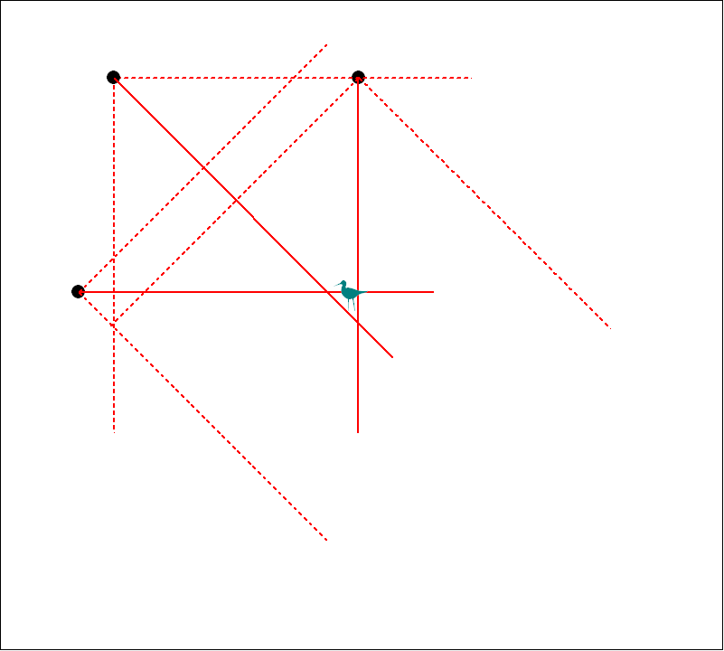

Joonis 11. Raadiosaatjaga märgistatud sookure asukoha määramine ilma visuaalse kontakti võimaluseta.

Tabel 6. Kodupiirkonna suuruse määramise täpsus enne ja peale poegade lennuvõimestumist kogutud vaatluste põhjal. KPK − kodupiirkond, LV − lennuvõimelisus

Raadiosaatja sagedus, MHz | KPK suurus enne LV, ha | Vaatluste arv | Kirjeldatava ala täpsus, % (Kenward, 2001) | KPK suurus peale LV, ha | Vaatluste arv | Kirjeldatava ala täpsus, % (Kenward, 2001)
148.020 | 19,0 | 7 | 25 | 3679,0 | 97 | 100
148.758 | 91,4 | 4 | 5 | 65,6 | 91 | 100
148.794 | 77,4 | 38 | 95 | 11580,0 | 293 | 100
148.274 | 43,0 | 8 | 30 | 2147,0 | 304 | 100
148.927 | 12,3 | 26 | 80 | 12360,0 | 274 | 100
148.342 | 19,6 | 25 | 80 | 7045,0 | 257 | 100
Kokku: |  | 108 |  |  | 1316

4.3. Töös kasutatud mõisted

Kodupiirkond − ala, mida isend korduvalt kasutab (Kenward, 2001)
Biotelemeetria − telemeetria rakendamine bioloogias (Horma, Keskpaik, 1978)
Hüperfaagia − rändeks vajaliku energia varumiseks toimuv ülitoitumine ehk söömine rohkem, kui on vajalik stabiilse kehakaalu hoidmiseks (Долъник, 1975; Lindström, 2003).
Minimaalne kasutatud territoorium (MKT) − territoorium, mis leidis vaatluste alusel kasutamist kuue sookurepaari poolt perioodil 2003−2006 ning mis on saadud äärmiste vaatluspunktide omavahelise ühendamise teel.
Minimaalne kogu kodupiirkonna suurus (MKKS) − kogu territoorium, mida kurepere kasutas nii enne kui ka poegade lennuvõimestumist kuni ärarändeni.
Minimaalne kodupiirkonna suurus (MKS) − kogu territoorium, mida kurepere kasutas kas enne või peale poegade lennuvõimestumist.
Päevane minimaalne kasutatud territooriumi suurus (PMKTS) − kogu territoorium, mida kurepere kasutas ööpäeva jooksul.
Aktiivselt kasutatava territooriumi pindala (AKTP) − kogu territoorium, mida lennuvõimestunud poegadega sookurepere kasutas toitumiseks või puhkamiseks väljaspool ööbimisala.

5. Tulemused ja arutelu
5.1. Tulemused
5.1.1. Kodupiirkonna suurus

Kuue vaatluse all olnud sookurepere poolt kasutatud minimaalse territooriumi suurus oli 22830 ha, kusjuures sookureperede poolt leidis sellest kasutamist 0,6−54% ulatuses (tabel 7). Iga kurepere koguvaatluste arv annab 100% täpsuse minimaalse kogu kodupiirkonna suuruse (MKKS) kirjeldamiseks (Kenward, 2001).

Tabel 7. Sookureperede MKKS ning selle osakaal kogu kasutatud territooriumist

Jrk nr | Raadiosaatja sagedus, MHz | Minimaalne kogu kodupiirkonna suurus, ha | Vaatluste  arv | Osakaal kogu territooriumi suurusest, %
1. | 148.020 | 3 679 | 104 | 16,1
2. | 148.758 | 130 | 95 | 0,6
3. | 148.794 | 11 580 | 331 | 50,7
4. | 148.274 | 2 147 | 312 | 9,4
5. | 148.927 | 12 360 | 300 | 54,1
6. | 148.342 | 7 045 | 282 | 30,9
Kogu territooriumi suurus, ha |  | 22 830 | 1424 | 100

Sookurgede minimaalne kodupiirkonna suurus (MKS) enne poegade lennuvõimestumist (s.o 60 elupäevani) jäi vahemikku 12,3−91,4 ha, keskmiselt 43,8 ha (tabel 6, n=6). Päevase minimaalse kasutatud territooriumi (PMKTS) suurus ulatus aga 5,3−49,9 ha, keskmiselt 24 ha (n=7). Need on territooriumid, mida sookurepere kasutab aktiivselt, kuna need läbitakse koos poegadega jalutades. Peale poegade lennuvõimestumist jäi MKS vahemikku (65,6) 2147−12360 ha, keskmiselt 6146 ha (tabel 6, n=6) ja PMKTS vahemikus 10,7−6574 ha, keskmiselt 887 ha. Minimaalse suuruse nii ulatuslik erinevus tulenes sellest, et noorlind saatjaga 148.758 MHz lahkus koos oma perega kodupiirkonnast juba augusti keskel ning teda ei leitud enam tegutsemas ka Matsalu sookurekoondise tegutsemisalal. Viie sookurepere MKS, mida kasutati enne poegade lennuvõimestumist kattus 100% nende paaride MKKS-ga. Tähelepanuväärne oli asjaolu, et viimatinimetatud saatjaga sookurepere MKS moodustas peale lennuvõimestumist vaid 50,5% MKKS-st. PMKTS suureneb koheselt peale lennuvõime saavutamist keskmiselt 74 ha (piirväärtused 22,1 ja 166,3 ha, n=8) ning alates 71-st kuni sajanda elupäevani jääb selle keskmine suurus vahemikku 255−335 ha (piirväärtused 21,3 ja 968,7 ha, n=20). Uued järsud PMKTS suurenemised toimuvad alates 101.-st ja 111.-st elupäevast vastavalt keskmiselt 1742 (piirväärtused 349,5 ja 4599 ha, n=5) ja 3180 hektarini (piirväärtused 12,1 ja 6574 ha, n=6). Vahetult enne ärarännet väheneb aga PMKTS keskmiselt 940 ha (piirväärtused 10,7 ja 2288 ha, n=4, joonis 12 ja 13). Kuna alates 60.-st elupäevast kujuneb PMKTS välja punktide vahel, kus ühelt toitumisalalt teisele lennatakse, siis aktiivselt (toitumiseks või puhkamiseks) kasutatava territooriumi pindala (AKTP) on väiksem PMKTS-st.

Joonis 12. Sookure päevase minimaalse kasutatud territooriumi keskmise suuruse dünaamika (n=50).

Joonis 13. Sookure päevase minimaalse kasutatud territooriumi dünaamika (n=50).
PMKTS osakaalu dünaamika MKKS suhtes (tabel 8) arvestades poegade vanust on sarnane joonistel 12 ja 13 esitatule.

Tabel 8. Päevase minimaalse kasutatud territooriumi suuruse osakaal sookurepere poolt kasutatud minimaalse kogu kodupiirkonna suhtes

Poja vanus päevades | PMKTS keskmine osakaal, % | Minimaalne PMKTS osakaal, % | Maksimaalne PMKTS osakaal, %
33−60 | 2,6 | 0,04 | 15,2
61−70 | 4,2 | 0,3 | 17,0
71−80 | 8,3 | 1,1 | 17,1
81−90 | 6,9 | 1,7 | 26,3
91−100 | 8,1 | 0,7 | 34,4
101−110 | 17,7 | 6,1 | 37,2
111−120 | 40,2 | 0,6 | 70,9
121−130 | 12,5 | 0,5 | 32,5

5.1.2. Liikumise aktiivsus kodupiirkonnas

Enne poegade lennuvõimestumist alustab sookurepere liikumist toitumisalale hommikul kella 5 paiku ning hiljemalt tunni aja pärast (sõltuvalt pesa kaugusest toitumisalast) on nad

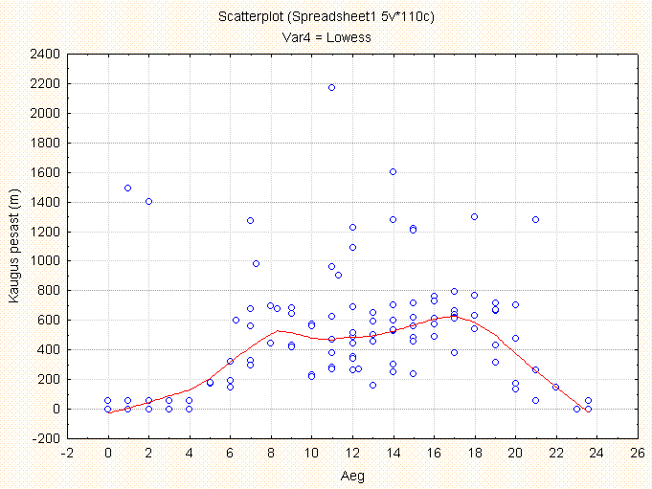
Joonis 14. Lennuvõimestumata poegadega sookurepere päevane liikumiskaugus pesast n=108.
jõudnud toitumisalale. Kella 8-st hommikul on sookurepere jõudnud ööbimispaigast keskmiselt 550 m kaugusele (n=69). Keskmiselt samal kaugusel liigutakse ligi 10 tunni vältel ning tagasi pesa suunas asutakse liikuma alates kella 18-st. Pesa juurde jõutakse hiljemalt kell 23-ks (joonis 14). Keskmiselt liigutakse päeval tunni aja jooksul sadakond meetrit, kusjuures liikumiskiirus on maksimaalne kella 20 ajal (200 m/h), mil liigutakse juba pesa poole (joonis 15).

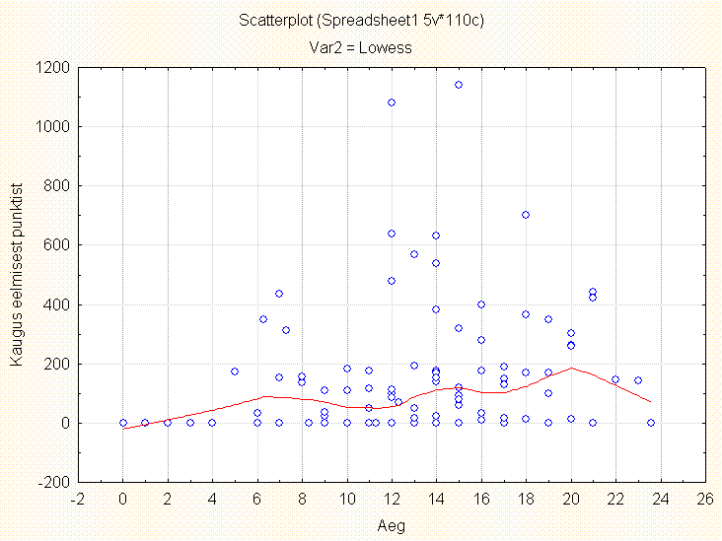
Joonis 15. Lennuvõimestumata poegadega sookurepere päevane liikumisaktiivsus eelmise punkti suhtes, n=108.

Lennuvõimestunud poegadega sookurepere hakkab üsna peatselt kasutama ööbimiseks ka uusi, ajas muutuvaid alasid eemal pesakohast, mis saavad keskseks punktiks, milles suhtes liigutakse. Pere hakkab ööbimispaigas liikuma juba umbes kella 5 paiku hommikul, kuid väljalend ööbimispaigast leiab aset nüüd keskmiselt tund aega hiljem, kella 6 ajal, kui enne lennuvõimestumist. Pere liigub aktiivselt kuni kella 8-ni, mil jõutakse keskmiselt 4,1 km kaugusele (n=590) ööbimispaigast. Umbes samale kaugusele, kuigi viimane hakkab ööbimispaiga suhtes vähehaaval langema, jäädakse vähemalt kella 18-ni, s.o ligi kümneks tunniks. Kella 19-ks on kurepere liikunud võrreldes keskpäevaga siiski olulisemalt
Joonis 16. Lennuvõimestunud poegadega sookurepere päevane keskmine liikumiskaugus ööbimispaiga suhtes, n=1313. Punased punktid tähistavad statistiliselt olulist erinevust eelmise punkti suhtes, p<0,01.

Joonis 17. Lennuvõimestunud poegadega sookurepere päevane keskmine liikumisaktiivsus eelmise punkti suhtes, n=1313. Punased punktid tähistavad statistiliselt olulist erinevust eelmise punkti suhtes, p<0,01.

lähemale ööbimispaigale (p<0,01) ning alates sealt väheneb kaugus ööbimispaiga suhtes juba kiiresti. Kuna iga õhtuse ööbimispaiga asukoht võib nüüd erineda eelmisest ning on kurgedele võõram, siis enamasti ollakse nüüd ööbimispaigas juba kella 21.00-ks enne videviku saabumist, et ümbruskonnaga harjuda ja ohte vältida (joonis 16). Ka siin on päevase liikumise algus ja lõpp seotud päikese tõusu ja loojanguga.

Lennuvõimestunud poegadega sookurepere liikumise aktiivsus eelmise punkti suhtes suureneb kiiresti kella 7-ni hommikul ning hakkab vähenema kella 9 ajal, mis ühtib kauguse suurenemisega ööbimiskoha suhtes. Minimaalne on liikumine kella 13-ne paiku, kuid juba tund aega hiljem toimub uus liikumise aktiveerumine, mil lennatakse tagasi toitumiskohtadesse. Olulist liikumist ei toimu nüüd enam enne kella 21-te, mil jõutakse tagasi ööbimispaika. Küll aga jääb teine päevase liikumise kõrgaeg kella 20-ne juurde, mil kaugus kella 18 suhtes on oluliselt suurenenud (p<0,01), s.o periood, mil hakatakse liikuma ööbimisala suunas (joonis 17).

Sookurepere minimaalse liikumise kaugus ööbimiskoha suhtes hakkab vähehaaval suurenema alates 70-st elupäevast, märgatavalt suureneb see alates sajandast elupäevast (joonis 18). Analoogiliselt hakkab suurenema ka läbitud päevateekonna pikkus (joonis 19). Minimaalne keskmine päevateekonna pikkus oli kuni 60. elupäevani 4,5 km (n=7) ning peale seda 16,5 km (61−70 elupäevani 6,7 km, 71−100 elupäevani 13,9−14,7 km, 101−120 elupäevani 24,3−24,4 ja 131−140 elupäevani 5,4 km; n=41). See dünaamika on sarnane MKS kujunemisele (joonis 12). Vaadates iga kurepere päevateekonna pikkusi eraldi (joonis 20), võime eristada kolme käitumisviisi: (1) eksponentsiaalselt suurenev päevateekond (linnud saatjatega 148.794 ja 148.927 MHz), (2) ühtlase kiirusega suurenev päevateekond (lind saatjaga 148.342 MHz) ja (3) lainelise dünaamikaga päevateekondade pikkused (lind saatjaga 148.274 MHz), mis kõik siiski maksimeeruvad ärarände eel. Kurepere poolt läbitud kogudistantsi pikkus suurenes kuni MKS=2000 ha ning peale seda stabiliseerus (joonis 21).

Kurepere liikumise aktiivsuse analüüsimisel erinevates toitumiskohtades lähtuti minimaalselt kahe punkti vahelisest kaugusest ühel põllul või rohumaal. Ilmnes, et kultuurrohmaal on kurgede keskmine liikumise kiirus suurim, 136 m/h ning kõige vähem liiguvad kured orase- ja kõrrepõllul, keskmiselt 60 m/h. Kahel viimasel kultuuril ei olnud liikumise kiiruse erinevus statistiliselt oluline ning seetõttu algandmed liideti (tabel 9). Liikumise erinevus võib tuleneda toiduobjektidest, milleks rohumaadel on loomne ning orase- ja kõrrepõllul taimne, viljapõllus aga võimalik mõlema toiduobjekti kombinatsioon.

Tabel 9. Sookurepere liikumise keskmine kiirus erinevates toitumiskohtades (n=228). Diagonaalis rõhutatud kirjas on toodud keskmine liikumiskiirus (m/h) ning punasega on tähistatud statistiliselt mitteolulised erinevused

Toitumiskoht | Kultuurrohumaa | Viljapõld | Orasepõld | Kõrrepõld
Kultuurrohumaa, n=54 | 136 | 0,01 | <0,001 | <0,001
Viljapõld, n=73 | 0,01 | 92 | 0,01 | 0,001
Orasepõld, n=12 | <0,001 | 0,01 | 63 | 0,351
Kõrrepõld, n=77 | <0,001 | 0,001 | 0,351 | 59

Joonis 18. Sookurepere liikumise kauguse dünaamika ööbimiskoha suhtes, n=797.
Joonis 19. Sookureperede päevase teekonna pikkuse dünaamika, n=52.
Joonis 20. Kuue sookurepere päevateekonna pikkuse jaotus, n=52.

Joonis 21. Minimaalse päevase kodupiirkonna suuruse seos läbitud päevase lennudistantsiga.

5.1.3. Toitumis- ja ööbimispaikade kasutus kodupiirkonnas

Sookurgede peamisteks toitumispaikadeks olid kultuurrohumaa, viljapõld ja kõrrepõld, mis moodustasid kokku 73% kõikidest kasutamist leidnud toitumisaladest (joonis 22). Kõige varem lõpetas kurepesakond toitumise metsas (poegade vanuses 75 päeva), järgnesid raba (poegade vanuses 82 päeva) ja looduslik rohumaa (poegade vanuses 85 päeva). Viljapõldu hakati aktiivsemalt kasutama alates poegade lennuvõime saavutamisest (s.o vanuses 60 päeva) ning see kestis aktiivselt kuni poegade 110 elupäevani (s.o 17. septembrini). Viljapõldude lülitumine toitumisalade hulka hakkas oluliselt vähendama eeskätt metsa ja raba osatähtsust toitumispaigana, kusjuures kultuurrohumaade osatähtsus jäi samale tasemele püsima. Viljakoristuse algusest augusti keskel hakkasid kurepered käima kohe ka toitumas kõrrepõldudel ning viimase osakaal suurenes oluliselt septembri teisest dekaadist. Samas

Joonis 22. Sookurepere poolt kasutatavate toitumiskohtade osatähtsus (n=683).

Joonis 23. Toitumiskohtade kasutuse ajaline dünaamika (n=683).
tulenes see ka koristustööde intensiivistumisest. Kõige pikaajalisemalt leidsid kasutamist toitumiskohana aga kultuurrohumaad ja seda kuni poegade 130-nda vanusepäevani, s.o 7. oktoobrini (joonised 23 ja 24). Jälgides erinevate toitumispaikade omavahelist jaotust ühe päeva kestel (joonis 25), siis olulisi ajalisi eelistusi ühe või teise toitumisala suhtes märgata ei ole.

Joonis 24. Peamiste toitumiskohtade suhtelise jaotuse ajaline dünaamika poegade vanuse suhtes (n=757).

Joonis 25. Peamiste toitumiskohtade kasutamise dünaamika ühe päeva kestel (n=632).
Inimese poolt põhjustatud sookurgede lahkumine toitumisalalt moodustab vaid 6% fikseeritud tähelepanekutest (joonis 26). Pooltel täheldatud asukohavahetuse juhtudel ei suudetud leida väliseid tegureid ning need loeti lindude loomulikuks käitumiseks. Lindude normaalset, väliste näivate häiringuteta käitumist täheldati 92% vaatlustest. Vaatlused „põhjus teadmata“ on märgitud juhtudel, kui kureperega puudus visuaalne side ning lahkumise põhjust ei suudetud fikseerida. Kahel korral fikseeriti kurepere lahkumist toitumisalalt mõjutatuna teiste kurgede käitumisest ning vaatamata kotkaste suhteliselt sagedasele esinemisele, fikseeriti ainult ühel korral lahkumise põhjusena kaljukotka paari ilmumine põllu serva. Samaaegselt on aga põllul nähtud istumas merikotkast ja toitumas sookurgi, kus viimased hoidsid küll distantsi, kuid ka kotka lendutõus ei põhjustanud kurgede äralendu.

Vaadates inimtegevusest tulenenud häiringu ajalist jaotust (joonis 27), võib täheldada selle faktori osakaalu väikest tõusu kuni septembri keskpaigani, misjärel see stabiliseerub umbes nelja inimese poolt põhjustatud lahkumise juures päevas, mis moodustab ligi 29% keskmiselt 14 tunni pikkusest viibimisest toitumisalal. Inimfaktori mõju tippajad jäävad hommikul kella 9 juurde, (algab aktiivne põllutöö), keskpäevale (toimub inimeste aktiivne liikumine lõunatunnil) ja kella 17 juurde, mil toimub päeva kolmas inimeste aktiivne liikumine (joonis 28).

Joonis 26. Fikseeritud sookurgede asukohamuutuse põhjused (n=1421). Asukohamuutuse väärtus oli „0“, kui lind viibis endises kohas (näit ööbis).

Joonis 27. Inimtegevusest põhjustatud häiringute arvukuse dünaamika (n=89).

Joonis 28. Inimesest tulenenud häiringu päevane dünaamika (n=89).

Ööbimispaikadena on kurgede poolt enim eelistatud eeskätt lahed ja laguunid (kokku 71%), millele järgnevad madalsood (17%). Nimetatud kolm enim kasutatavat ööbimispaika moodustavad kokku 88% (joonis 29). Ööbimispaikadest olid kõige lühemat aega peale poegade lennuvõimestumisest kasutusel rabad, kuni poegade sajanda elupäevani. Enne lennuvõimestumist moodustasid aga rabad ja madalsood põhiosa ööbimispaikadest, kuna sookurepere ööbib sel ajal valdavalt pesal või selle lähiümbruses. Madalsoo osakaal ulatub sel ajal u 75%, kusjuures madalsood on ka sookure kõige sagedasemaks pesapaigaks (Leito jt, 2005). Viimased leidsid kasutamist redupaigana kuni 20. septembrini. Koheselt peale poegade lennuvõimestumist leidsid ööbimispaigana kasutamist laguunid ja lahed ning nende osatähtsus suurenes kuni septembri viimaste päevadeni ning sealt alates kurepered enam mujal ei ööbinud. Selline käitumine tuleneb nende rände-eelsest ühinemisest sookurekogumitega, kelle peamisteks ööbimiskohtadeks on lahed ja rannikulaguunid. Alates 8. oktoobrist ööbisid kurepered ainult lahtedel sookurekogumites, kellega koos starditi ka rändele (joonis 30). Kurepere hakkab uusi ööbimiskohti väljaspool pesa aktiivselt kasutama

Joonis 29. Sookurepere poolt kasutatavate ööbimiskohtade osatähtsus (n=553).

Joonis 30. Peamiste ööbimiskohtade osakaalu ajaline dünaamika (n=616).
vahetult enne poegade lennuvõime saavutamist, esialgu pesakoha naabruses kuid alates 80. elupäevast stabiliseerub umbes vahemikus 5−12 km. See püsib praktiliselt kuni ärarändeni, mille eel võib kurepere liikuda juba enam kui 30 km kaugusele, nn stardipaika (joonis 31).

Pikaajaliselt jälgitud neljal kureperel oli 7−16 ööbimispaika (joonis 32), mida kasutati erinevatel aegadel eri sagedustega. Kasutatud ööbimispaikade arv ei olnud sõltuvuses kasutatud minimaalse kogu kodupiirkonna suurusest. Vahetult enne poegade lennuvõimestumist kasutatud uued ööbimiskohad, vähemalt käesoleva töö käigus kogutud tähelepanekute raames, korduvat kasutamist ei leidnud.

Joonis 31. Alternatiivsete ööbimiskohtade kaugus pesakohast (n=83).

Sookure ööpäeva jaotus on tinglikult jagatud kaheks, viibimiseks ööbimiskohas (pesal või väljaspool pesakohta) ning viibimiseks toitumisalal ehk toitumiseks. Toodud jaotus hõlmab endas mõlemal juhul sulgede korrastamisele, joomisele ja puhkamisele kuluvat aega. Joonis 33 kohaselt kahekordistub ööbimise kestvus poegade 131. elupäevaks, keskmiselt 7 tunnilt 14 tunnini ning analoogselt väheneb toitumisalal viibimise aeg, keskmiselt 17 tunnilt 9 tunnile. Ööbimis- ja toitumisalal viibimise suhe on tasakaalus umbes 27 päeva jooksul, s.o 27. augustist (poegade 89 elupäev) kuni 23. septembrini (poegade 116 elupäev). Kahe sirge lõikumise punkt on 12. septembril ehk poegade 105. elupäeval.
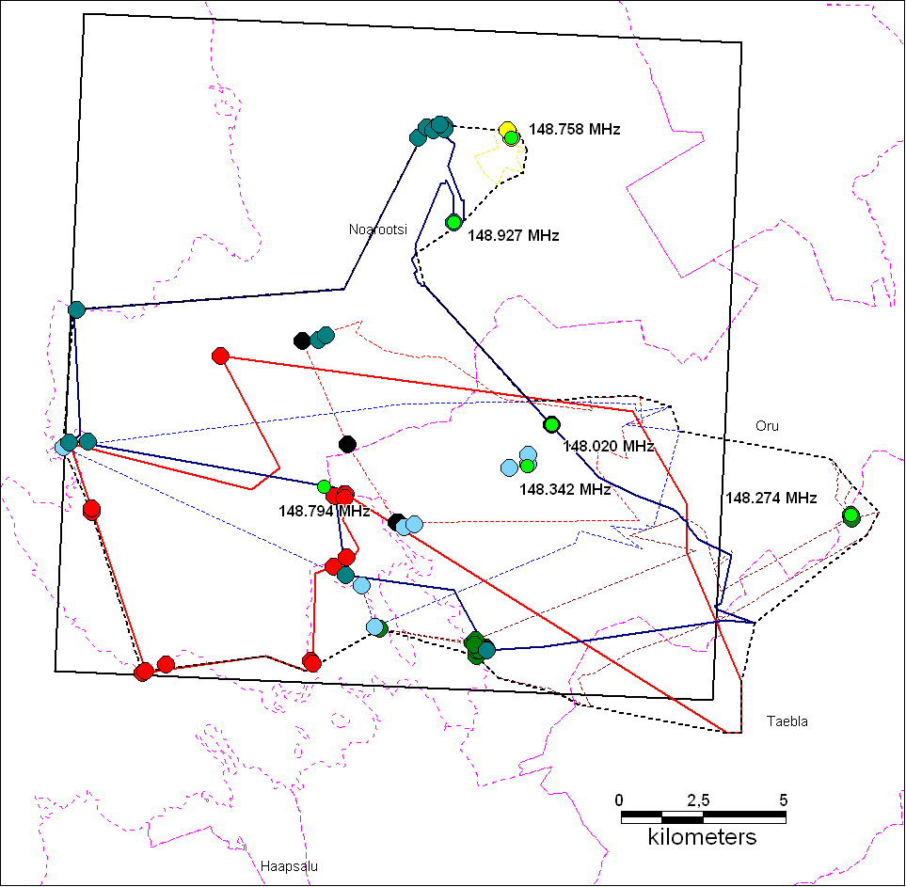
Joonis 32. Kuue sookurepere minimaalsete kogu kodupiirkondade ruumiline jaotus uurimisalal. Tähistused: must pidevjoon − uurimisala välispiir, must katkendjoon − kasutamist leidnud koguterritooriumi suurus, helerohelised ringid − pesakohad, kuhu juurde on märgitud vastava kurepere jälgimiseks kasutatud raadiosaatja sagedus. Eri värvidega ringid tähistavad ööbimiskohti ja pidev või katkendjoon minimaalse kogu kodupiirkonna välispiiri vastaval kureperel ning mille järgi on sulgudes toodud ööbimispaikade arv väljaspool pesa: kollane katkendjoon ja ringid − kurepere saatjaga 148.758 MHz (n=1), tumesinine pidevjoon ja ringid − kurepere saatjaga 148.927 MHz (n=14), punane pidevjoon ja ringid − kurepere saatjaga 148.794 MHz (n=15), punane katkendjoon ja mustad ringid − kurepere saatjaga 148.020 MHz (n=4), sinine katkendjoon ja ringid − kurepere saatjaga 148.342 MHz (n=7), roheline katkendjoon ja ringid − kurepere saatjaga 148.274 MHz (n=16).

Joonis 33. Sookurepere toitumise ja ööbimise ajaline suhe, n=48. Tähistus: T − maksimaalne periood, kus ööbimine ja toitumine on tasakaalus, t(M) − vastavate trendide nullpunkt. Päeva pikkus on toodud minutilise täpsusega, ööbimise ja toitumise kestvus tunniajalise täpsusega.

5.1.4. Valmistumine rändeks

Joonistelt 12 ja 13 nägime, et poegade vanuse kasvades hakkab oluliselt suurenema ka päevase minimaalse kasutatud territooriumi suurus. Joonisel 34 toodud trend näitab aga aktiivselt kasutatava territooriumi pindala eksponentsiaalset vähenemist ulatudes alates 12. septembrist maksimaalselt vaid 1−2% päevasest minimaalsest kasutatud territooriumist. Selle üheks põhjuseks on eelkõige kõrrepõldude muutumine peamisteks toitumiskohtadeks (joonis 24) ning samas on kurepere liikumise aktiivsus seal ka kõige väiksem (tabel 9) vastupidiselt toitumise aktiivsusele. Lähtudes AKTP-st peale poegade lennuvõimestumist joonisel 35 ning võttes esmaseks lahenduseks 5. astma polünoomi trendi, võis märgata joonisel teatavaid etappe. Peale vastavate sirgete joonistamisel trendijoonele, võis seal eristada kolme olulist perioodi: (1) täieliku lennuvõime saavutamise periood (kuni poegade 70 päeva vanuseni), (2) nn tavategutsemise periood (poegade vanuses 71−88 päeva) ning (3) hüperfaagia e ülitoitumuse periood (poegade vanuses 89−131 päeva). Viimane jaguneb omakorda kaheks: (1) üleminek hüperfaagiale (poegade vanuses 89−113 päeva) ja aktiivne hüperfaagia (poegade vanuses 114−131 päeva).

Joonis 34. Sookurepere poolt minimaalse aktiivselt kasutatava territooriumi osakaalu dünaamika päevase minimaalse kasutatud territooriumi suhtes.

Joonis 35. Sookurepere poolt minimaalse aktiivselt kasutatava territooriumi pindala dünaamika. T − hüperfaagia periood, t(0) − periood täieliku lennuvõime saavutamiseni, t(1) − tavategutsemise periood, t(2) − üleminek hüperfaagiale t(3) − aktiivne hüperfaagia. Nool tähistab lindude lahkumist. Joonise lahend tugineb 5. astme polügooni trendile. Joonist konsulteerinud biol. kand. Jüri Keskpaik.
5.2. Arutelu

Sookureperede keskmine MKS suurus vaatlusalal oli enne lennuvõimestumist 43,8 ha (0,44 km²), peale lennuvõimestumist aga 6146 ha (61,5 km²), s.o 140 korda suurem, kusjuures viiel juhul kuuest kattusid need alad 100%. Ühel juhul oli peale lennuvõimestumist kasutatud MKS üksnes 65,6 ha (0,65 km²) ja selle kattuvus MKKS-ga vaid 50,5%. Esimesel juhul on tegemist (1) käitumismudeliga, kus kurepere liitub kohe naabruses tegutseva sookurekogumiga ning asub siit koos kogumiga ka sügise arenedes rändele, teisel juhul aga oli tegemist hoopis uue (2) käitumismudeliga, kus kodupiirkond on eraldiseisev üksus rändekogumi tegutsemis-areaalist ning võib viimasest asuda mitmekümne kilomeetri kaugusel.

Kagu-Eestis oli MKS suuruseks enne poegade lennuvõimestumist 1,1 km² ning peale poegade lennuvõimestumist 8,5−9,1 km² (Leito jt, 2005). Seega oli Läänemaal sookurepere MKS enne lennuvõimestumist 2,5 korda väiksem, kuid peale lennuvõimestumist ligi seitse korda suurem kui Kagu-Eestis. Erinevused võivad esimesel juhul tuleneda suuremast pesitsusaegsest asustustihedusest uurimisalal Läänemaal võrrelduna Kagu-Eestiga (vastavalt 27−46 ja 8 paari/100 km²; Leito, 2003) ning teisel juhul võib seda seostada Matsalu sookurekoondise suuremast tegutsemisareaalist võrrelduna Meelva kogumiga, millega liitusid Kagu-Eestis uuritud sookurepered (Кескпайк и др., 1987, Лейто и др., 1987, Lundin jt, 2005).

Saksamaal oli keskmine sookurepere MKS enne poegade lennuvõimestumist juuni lõpust augusti alguseni 69,7 ha (0,7 km²; Nowald, 2003), Rootsis enne lennuvõime saavutamist 0,12−2,52 km² ning peale seda 0,68−5,58 km² (Hake, Röper, Wikenros, 2003) ja Tšehhis olid vastavad numbrid 5,5 ja 10,4 km² (Peske jt, 2003).

MKS erinevus enne lennuvõimestumist võib tuleneda eeskätt asustustihedusest ehk naaberpaaride vastastikusest mõjust ja konkurentsi tugevusest, vähem peetakse tänapäeval selle põhjuseks toidu kättesaadavust (Adams, 2001). Peale poegade lennuvõimestumist hakkab sookurepere liituma rändekogumiga ning siis saab kasutatava territooriumi suurust määravateks teguriteks ilmselt rändekogumi tegutsemisareaal, mis sõltub sookurgede arvust kogumis (Кескпайк и др., 1987) ning ka konkreetse kurepere pesa asukoht.

MKS muutus toimub peale poegade lennuvõimestumist viie etapina ning see on seotud üleminekuga hüperfaagiale. Ilmselt toimub paralleelselt viimase protsessiga ka poegade ettevalmistus rändeks, sest koos MKS üldise suurenemisega suureneb ka päeval läbitav teekonna pikkus. Üldiselt ei peeta aga energiakulutuste vähendamist toitainete omastamise parandamiseks rändlindude juures väga tähtsaks strateegiaks, kuid sellele nähtusele on pööratud ka vähe tähelepanu (Lindström, 2003). Hüperfaagia perioodile viitab ka kõrrepõldude osakaalu kiirele suurenemisele septembris ja oktoobri alguses ning sellest tulenevalt ka aktiivseks toitumiseks kasutatava pindala eksponentsiaalsele vähenemisel. Rändeks vajalikud rasvavarud moodustuvad peamiselt küllastumata rasvhapetest, mis saadakse taimsest toidust (Kumari, 1975). Rändeks vajaliku konditsiooni (rändeseisundi) saavutamiseks võivad rändlinnud suurendada toitainete omastamise määra või suurendada päeval toitumiseks kuluvat aega või teha mõlemat (Kvist, Lindström, 2000). Üheks võimaluseks on veel ka toidu energiasisalduse (kalorsuse) tõstmine (Leito, 1996). Ilmselt on just see põhjuseks, miks sookured enne ärarännet toituvad suurel määral teraviljapõldudel viljateradest, sest need on tunduvalt suurema kalorsusega kui vegetatiivsed taimeosad. Kuna aga sookure puhul limiteerib teist võimalust lühenev päevapikkus, siis peab ta suurendama eeskätt toitainete omastamise määra ning veetma võimalikult suure osa päevast parimates toitumiskohtades, milleks on kõrrepõllud. Kanada kurel Grus canadensis on varurasva omastamise määraks toodud 0,5% rasvavaba kehakaalu (3,1 kg) kohta päevas, kanada laglel aga, kelle rasvavaba kehakaal on vaid 100 grammi suurem, 1,1% (Lindström, 2003). Ühe seni Eestis kaalutud täiskasvanud sulgiva sookure emaslinnu kehakaal oli 3,8 kg, mis aga ei olnud kindlasti mitte rasvavaba kehakaal ning seega võib oletada, et ka sookure varurasva omastamise määr võib jääda kanada kure ja kanada lagle lähedale.

Sookurgede poolt kasutamist leidvad teised toitumisalad, mets, raba, looduslik ja kultuurrohumaa, mille osakaal on kuni poegade 80. elupäevani (s.o 18. augustini) 66−99%, omavad arvatavasti olulist tähtsust seal leiduva rohke loomse toidu poolest. Kuna sel ajal toimub poegadel sulgede aktiivne kasv ning suled koosnevad peaaegu täielikult proteiinist sisaldades kuni 40% proteiinikogusest kehas (Долъник, 1975), on loomne toit, kui proteiini allikas, sulgkatte formeerumiseks olulise tähtsusega. Saksamaal läbiviidud toiduobjektide uuring näitas sookureperede eelistust kasutada toitumiseks enne poegade lennuvõimestumist ekstensiivselt majandatavaid põlde, kus leidus rohkesti loomset toitu (Nowald, 2003).

Keskmine päevateekonna pikkus enne poegade lennuvõimestumist (14,2 km) oli Saksamaal kolm korda suurem, kui seda vaatlusala Eestis (4,6 km), mis ilmselt ongi Kesk-Euroopas seotud kõrge häirimisfaktoriga (Nowald, 2003). Vaatlusalal täheldatud (1) eksponentsiaalselt suurenev päevateekond oli kureperedel, kelle MKS oli kõrgeim, vastavalt 11 580 ha ja 12 360 ha, (2) ühtlase kiirusega suurenev päevateekond oli kureperel, kelle MKS oli 7054 ha ja (3) lainelise dünaamikaga päevateekondade pikkus kuulus lindudele, kelle MKS oli 2147 ha. Selline jaotus võib tuleneda ka andmete vähesusest ning vajab edasist kontrollimist. Minimaalse kodupiirkonna suuruse ja minimaalse päevateekonna pikkuse vähenemine vaatlusperioodi lõpus tuleneb lindude rände-eelsest käitumisest, kus enamik lindudest toituvad koondunult võrdlemisi väikesele alale (näiteks ühele põllule), kus võib soodsate ilmastikutingimuste kujunemisel keskpäeval toimuda rändestart.
Kurepere ööpäevane aktiivsus, toitumise ja ööbimise omavaheline suhe korreleerub päeva pikkuse muutumisega ning vaid viiel korral täheldati lindude pikemat viibimist toitumisalal, seda just vahetult enne lennuvõimestumise perioodi. Kuni poegade lennuvõimestumiseni oli nende keskmine viibimise aeg toitumisalal 17 tundi, ning sealt edasi kümnepäevakute kaupa kuni poegade 130. elupäevani vastavalt 16, 14, 14, 12, 12, 12 ja 10 tundi. Nowald (2003) märgib Saksamaal olevat päevase aktiivsuse kestvuseks 15 h 42 min ja Põhja-Rootsis Västerbotteni regioonis 14 h 4 min, kuid ei täpsustata perioodi, mille kohta nimetatud hinnang antakse. Kui arvestada, et nii Saksamaal kui ka Rootsis viidi vaatlused läbi kuni augusti keskpaigani (Nowald, 2003), siis Eestis oleks kurgede päevase aktiivsuse keskmine periood sarnane Saksamaaga, 15 h 36 min. Samas viidatakse ka põhjusele päevaperioodist pikemale aktiivsusperioodile, milleks peetakse inimese poolt põhjustatud häiringut. Vaatlusalal moodustasid inimese poolt põhjustatud häiringud enne poegade lennuvõimestumist vaid 4,6% kõikidest sellekohastest vaatlustest (n=240), Saksamaal aga 67%.

Saksamaa uuring näitas olulist seost kurgede aktiivuses alguse ja päikesetõusu vahel, kuid see puudus päikeseloojangu ja aktiivsuse lõpu vahel. Seda kinnitavad ka autori tähelepanekud kahe sookurepere juures, kus raadiojälgiti nende liikumist kuuvalgel öösel vastavalt 500 ja 1500 m kaugusel pesast. Ka täheldati vaatlusalal kurgedel teatavaid päevase aktiivsuse kõrgperioode, mida aga ei leitud Saksamaal (Nowald, 2003).

Ööbimispaikade võrgustik, mida kasutatakse erinevatel ajajärkudel on selgelt orienteeritud võimaliku röövluse ohu vähendamisele. Võimaliku häiringu puhul on kureperel olemas alernatiiv ning ta lahkub koheselt uude redupaika. Samuti selgus, et ööbimispaigad Matsalu lahe ümbruses, vähemalt nn Põgari ja Haeska, omavad olulist rolli rände stardil ning koondavad vahetult enne rändele minekut suure osa Matsalu sookurekoondise lindudest, kes tegutsevad Põhja-Läänemaal, s.o Kasari jõest ja Matsalu lahest põhja pool.

Käesoleva töö olulisemad tulemused on järgmised:
- Sookurel esineb kaks rände-eelse käitumise mudelit: (1) sookurepere ühineb vahetult naabruses oleva sookurekoondisega ning lahkub koos nendega rändele oktoobri alguses. Sel juhul kattuvad enamasti enne ja pärast lennuvõimestumist kasutatavad kodupiirkonnad. (2) Sookurepere lahkub vahetult peale poegade lennuvõime saavutamist rändele.
- Sookure päevateekonna pikkuse suureneb kuni PMKTS=2000 ha ning peale seda päevateekonna pikkus stabiliseerub.
- Sookurepere päevateekonna pikkuse ajaline dünaamika on seotud kodupiirkonna suurusega.
- Kirjeldati sookurepere üleminek tavatoitumiselt (-käitumiselt) hüperfaagiale.
- Lääne-Eestis (Läänemaal) on kurepere minimaalne kodupiirkond enne lennuvõimestumist 2,5 korda väiksem, kuid peale lennuvõimestumist ligi seitse korda suurem kui Kagu-Eestis. Selle põhjuseks võib olla esimesel juhul kõrgem pesitsusaegne asustustihedus Läänemaal võrrelduna Kagu-Eestiga ning teisel juhul Matsalu sookurekoondise suuremast tegutsemisareaalist võrrelduna Meelva rändekogumiga.
- Kurepere poolt kasutatavad toitumispaigad ja nende ajaline kasutus omavad lindude füsioloogilises arengus tähtsat osa.
- Sookurepere ööpäevane aktiivsus on fotoperiodismiga seotud.

6. KOKKUVÕTE

Käesoleva töö eesmärgiks on uurida (1) sookure pesitsusaegse kodupiirkonna ruumilist jaotust ajas, (2) kodupiirkonna suuruse muutumist seoses poegade arenguga, (3) pesakonna liikumisaktiivsust, (4) toitumisalade muutumist seoses poegade arenguga, (5) kodupiirkonna kasutamise üldist aktiivsust ajas.

Töö viidi läbi perioodil 2003−2006, mille käigus jälgiti kuut raadiosaatjaga varustatud kurepoega. Regulaarvaatlused toimusid 2004−2006. aastal 24-tunniliste tsüklitena igal viiendal kuni seitsmendal päeval alates märgistamisest kuni sookurgede ärarändeni. Sookurepere asukoht fikseeriti regulaarvaatlustel tunniajalise intervalliga. Töös leiab analüüsimist 1424 vaatlust, millest 1219 koguti regulaavaatluste käigus (49 vaatluspäeva) ja 205 olid juhuslikud vaatlused (66 vaatluspäeva).

Uurimisala paikneb Läänemaal ja hõlmab nelja 10 × 10 km UTM ruutu. Maastikuliselt moodustab uurimisalast 40% mets, võrdselt 15% lagedad alad (roostikud jmt), põllud (s.h kultuurheinamaad) ja veekogud (meri, laguunid, vooluveekogud), 13% madalsood ja rabad ning 2% tehisalad (hooned, teed, tööstusalad).

Töös kasutati järgmisi territooriumi mõisteid:
Minimaalne kasutatud territoorium (MKT) − territoorium, mis leidis vaatluste alusel kasutamist kuue sookurepaari poolt perioodil 2003−2006 ning mis on saadud äärmiste vaatluspunktide omavahelise ühendamise teel.
Minimaalne kogu kodupiirkonna suurus (MKKS) − kogu territoorium, mida kurepere kasutas nii enne kui ka poegade lennuvõimestumist kuni ärarändeni.
Minimaalne kodupiirkonna suurus (MKS) − kogu territoorium, mida kurepere kasutas kas enne või peale poegade lennuvõimestumist.
Päevane minimaalne kasutatud territooriumi suurus (PMKTS) − kogu territoorium, mida kurepere kasutas ööpäeva jooksul.
Aktiivselt kasutatava territooriumi pindala (AKTP) − kogu territoorium, mida lennuvõimestunud poegadega sookurepere kasutas toitumiseks või puhkamiseks väljaspool ööbimisala.

Kuue sookurepere poolt kasutamist leidnud MKT pindala oli 22830 ha, millest erinevad paarid kasutasid 0,6−54%. MKS ja PMKTS oli enne poegade lennuvõimestumist keskmiselt vastavalt 43,8 ja 24 ha. MKS ja PMKTS oli peale poegade lennuvõimestumist keskmiselt vastavalt 6146 ja 887 ha. Viie sookurepaari MKS kattus 100% nende paaride MKKS-ga. PMKTS hakkab peale poegade lennuvõimestumist suurenema ning saavutab maksimumi poegade 111−120 elupäeva vahemikus.

Sookurepere päevase aktiivsuse periood langeb kokku fotoperiodismiga. Kurepere viibib päevas ligi kümme tundi keskmiselt 550 m (n=69) kaugusel pesast enne poegade lennuvõimestumist ning keskmiselt 4,1 km (n=590) kaugusel ööbimiskohast peale poegade lennuvõimestumist. Minimaalne keskmine päevateekonna pikkus oli enne poegade lennuvõimestumist 4,5 km (n=7) ja peale poegade lennuvõimestumist 16,5 km (n=41). Esialgsetel vaatlustel on päevateekonna pikkus sõltuvuses PMKTS-st.

Sookurepere keskmine liikumise aktiivsus tunnis oli suurim kultuurrohumaal, 136 m/h ning väikseim, 60 m/h, orase- ja kõrrepõllul. Kultuurrohumaa, viljapõld ja kõrrepõld moodustavad sageduselt 73% kurepere poolt kasutatavatest toitumisaladest. Kõige pikemalt käivad kured toitumas kultuurrohumaadel. Lahed, laguunid ja madalsood leidsid kokku ööbispaigana kasutamist 88% juhtudest. Kurepered kasutasid oma kodupiirkonnas kuni ärarändeni 7−16 ööbimispaika.

Alates septembri teise dekaadi algusest moodustab sookurepere poolt aktiivselt toitumiseks kasutatav territooriumi pindala vaid 1−2% PMKTS-st. Sellest perioodist alates kujuneb peamiseks toitumiskohaks kõrrepõld. Sellist käitumist käsitletakse töös hüperfaagiana ning näidatakse selle kujunemist.

Töö käigus leiti, et sookurgedel esineb kaks rände-eelse käitumise mudelit, kus esimesel juhul kurepaar ühineb vahetus naabruses tegutseva sookurekoondisega ja lahkub koos nendega rändele (kodupiirkonnad enne ja peale poegade lennuvõimestumist kattuvad) ning teisel juhul lahkub sookurepere kodupiirkonnast peale poegade lennuvõimestumist lühikesele rändele ja ühineb kusagil peatuva rändeseltsinguga (kodupiirkond enne poegade lennuvõimestumist ei kattu rändeseltsingu tegutsemisareaaliga).

Teiseks oluliseks tulemuseks oli asjaolu, et Läänemaal on kurepere minimaalne kodupiirkond enne lennuvõimestumist 2,5 korda väiksem, kuid peale lennuvõimestumist ligi seitse korda suurem, kui Kagu-Eestis. Esimene võib seostuda sookurgede kõrgema asustustihedusega Läänemaal ning teine erinevus Matsalu sookurekoondise suurema tegutsemisareaaliga, kui Meelva kogumil.

Kolmandaks kirjeldati sookurepere ülemineku protsessi hüperfaagiale ja sellest tulenevaid muutusi aktiivselt toitumiseks kasutatava territooriumi suuruses.

7. TÄNUAVALDUS

Autori sügav tänu kuulub eelkõige oma perekonnale, kes on toetanud ja mõistvalt suhtunud perest eemalolekutele nii välitööde perioodil kui ka õpingute aastatel. Eraldi austusavaldus kuulub Jüri Keskpaigale, kes on jaganud töö autoriga oma suurepäraseid teadmisi lindude rännetest, füsioloogiast ja biotelemeetriast ning 16 aastat teinud autoriga tihedat sisulist koostööd.

Autori lugupidamine kuulub oma juhendajale Aivar Leitole, kelle ranged nõudmised aastate jooksul on olnud abiks arusaamisele kaasaegse teadustöö alustest. Temalt pärinevad ka enamus töös kasutatud abivahendeid (värvirõngad, raadiosaatjad ja käsi-peilingaator).

Autor avaldab tänu Jaak Truule, kes abistas andmete statistilise analüüsi teostamisel ja Mait Langile, kelle abil toimus töö digitaalkaartidega.

Käesolev töö on toimunud osaliselt Eesti Teadusfondi grandi 6005 ja SA Keskkonnainvesteeringute Keskus rahalisel toel.

8. SUMMARY

Home range use by the families of Eurasian Crane Grus grus
Ivar Ojaste

Aims of this work are to (1) explore temporal distribution of Eurasian Crane home range; (2) study changes of crane home range with development of young; (3) measure movement patterns and activity of brood; (4) study changes of foraging areas with development of young; (5) follow general spatiotemporal activity patterns of cranes in their home range.

The study was carried out in period 2003−2006, when six young cranes were followed using radio transmitters. Regular observations took place in 2004−2006 as 24 hour cycles in every fifth to seventh day of the period between marking and migration time. The position of brood was determined in one hour intervals. Altogether 1424 single observations are analyzed, 1219 of which were gathered during the regular observation periods (49 observation days) and 205 were occasional observations during 66 days.

The study area is located in Läänemaa county and involves four 10 × 10 UTM squares. The habitat composition of the study areas involve 40% of forests, in equal 15% proportions of open landscapes (reed beds etc), fields (including managed grasslands) and water bodies (sea, lagoons, streams), 13% of mires and bogs and 2% of urban habitats.

Following definitions were used for classification of territories:
Mininum used home range (MKT) − territory that was used by all six observed crane families in 2003–2006 and which is bordered by lines between the outermost established locations.
Minimum total home range (MKKS) – the whole territory used by the crane family before hatching and migration.
Minimum home range (MKS) – total territory used by cranes before or after fledging of young.
Minimum home range used during 24 hours (PMKTS) − total territory used by the crane family during 24 hours.
Actively used range (AKTP) − total territory used by the brood with fledged young for foraging or resting outside the main sleeping site.
Area of MKT used by the studied 6 broods of cranes was 22830 hectares, of which different pairs used 0.6–54%. MKS and PMKTS was accordingly before fledging 43.8 and 24 hectares. After fledging the same ranges were in an average 6164 and 887 hectares. MKS of five crane pairs overlapped 100% with MKKS of these pairs. PMKTS starts to increase after fledging and reaches its maximum in 111−120 days of age of the young.

Diurnal activity pattern of cranes follows the photoperiodism. Crane brood spent close to 10 hours daily in the average distance of 550 m (n=69) from the nest, after fledging the average distance increased to 16.5 km (n=41). The preliminary data suggest that daily flight distance is dependant on PMKTS.

The average movement activity was the highest, 136 m/h, in managed grasslands and lowest, 60 m/h in stubble fields and new-sawn corn fields. Managed grasslands, stubble and corn fields make up 73 frequency per cent of the different foraging areas. Longest foraging trips are in managed grasslands. Bays, lagoons and mires were used in 88% of all sleeping sites whereas cranes used 7−16 different sleeping sites before migration.

From the second decade of September the area used for active foraging forms only 1−2% of PMKTS. Since that period mostly stubble fields are used for the purpose. This behaviour is treated in the study as hyperphagia and development of the feature is described.

The study establishes two main types of pre-migrational behaviour. In first case the brood joins a crane assembly in vicinity of the nesting site and leaves for migration (home ranges before and after fledging overlap). In second case the brood leaves the nesting area to short migration and joins migratory crane group elsewhere (home range before fledging is different from the activities range of the migratory group).

The second main result is evidence, that the minimal home range of the crane in Läänemaa is 2.5 times smaller before fledging and seven times larger after fledging compared to the crane in Southeast Estonia. The first feature may be related to higher population density in Läänemaa county while the latter can be evidence of wider activity range of Matsalu crane assembly compared to the Meelva crane assembly in Southeast Estonia.
Third aspect is description of turn-on of hyperphagia with consequent changes in size of foraging territories.

9. Kasutatud kirjandus

Adams, E. S. 2001. Approaches to the study of territory size and shape. Annual Review of Ecology and Systematics, 32: 277-303.
Bollmann, K., Reyer, H.-U., Brodmann, P. A. 1997. Territory quality and reproductive success: can water pipits Anthus spinoletta assess the relationship reliably? Ardea 85 (1): 83−98.
Долъник, В. Р. 1975. Миграционное состояние птиц. Москва. 398 ст.
Calow, P. (ed.) 1998. The Encyclopedia of Ecology & Environmental Management. Blackwell Science. Tokyo, Japan.
Eason, P. K., Cobbs, G. A., Trinca, K. G. 1999. The use of landmarks to define territorial boundaries. Animal Behaviour 58 (1): 85−91.
Eesti Raadiosagedusplaan. Majandus- ja kommunikatsiooniministri 13.02.2006. a määrus nr 17. https://www.riigiteataja.ee/ert/act.jsp?id=1047360
Finck, P. 1990. Seasonal variation of territory size with the little owl (Athene noctua). Oecologia 83 (1): 68−75.
Gilbert, G., Tyler, G., Smith, W. K. 2005. Behaviour, home-range size and habitat use by male Great Bittern Botaurus stellaris in Britain. Ibis 147: 533−543.
Hake, M., Röper, S., Wikenros, C. 2003. Territory size and post-breeding movements of the Eurasian Crane Grus grus in Sweden. Vth European Crane Conference. Progr. & Abstr., lk 25. Sweden, 10−23 April 2003.
Харитонов, С. П. 1978. К вопросу о территории и регуляции плотности колони обыкновенной чайки. Rmt: Lindude käitumine. Ornitoloogiline kogumik VIII, lk 84−98.
Harrestad, A., Bunnell, F. L. 1979. Home range and body weight: a reevaluation. Ecology, 60: 389−402.
Hildén, O. 1965. Habitat selection in birds: A review. Ann. Zool. Fenn. 2 (4): 53−75.
Horma, P., Keskpaik, J. 1978. Biotelemeetria rakendusvõimalustest käitumise uurimisel. Rmt: Lindude käitumine. Ornitoloogiline kogumik VIII, lk 26−42.
Jedrzejewski, W., Schmidt, K., Theuerkauf, J., Jedrzejewska, B., Okarma, H. 2001. Daily movements and territory use by radio-collared wolves (Canis lupus) in Bialowieza Primeval Forest in Poland. Canadian Journal of Zoology 79 (11): 1993−2004.
Kahru, M. 1978. Lindude territoriaalsest käitumisest ja selle osast populatsioonide regulatsioonis. Rmt: Lindude käitumine. Ornitoloogiline kogumik VIII, lk 60−83.
Kenward, R. E. 2001. A manual for Wildlife Radio Tracking. London, 311 lk.
Кескпайк, Ю. 1983. Методические аспекты в биорадиотелеметрии летящей птицы. Орнитология 18: 91−96.
Кескпайк, Ю. Э., Лехт, Р. А. 1983. Биорадиотелеметрия сердечного ритма у птиц в полёте. Сообщ. Прибалт. Ком. По Изуч. Миграций Птиц, № 15: 56−65.
Кескпайк, Ю., Паакспуу, В., Лехт, P., Кастепылъд, T. 1987. Осеннее скопление серых журавлей в окрестностях залива Матсалу. Сообщ. Прибалт. Ком. По Изуч. Миграций Птиц, № 19: 18−27.
Keskpaik, J., Ojaste, I., Kastepõld, T., Leivo, M., Rootsmäe, L., Sillaste, T., Vainu, O. 1997. Matsalu sookurekoondis 1994. a. sügisel. Loodusevaatlusi 95/96: 23−33.
Kumari, E. 1975. Lindude ränne. Tallinn, 328 lk.
Kvist, A., Lindström, Å. 2000. Maximum daily energy intake: it takes time to lift the metabolic ceiling. Physiol. Biochem. Zool. 73: 30−36.
Leito, A. 1996. The Barnacle Goose in Estonia. Estonia Maritima 1: 1−103.
Leito, A. 2003. Sookure seire 2003. a. Aruanne. Eesti Põllumajandusülikool, Keskkonnakaitse Instituut. Tartu, 10 lk.
Лейто, А., Леписк, A., Ыун, A. 1987. Осеннее скопление серых журавлей в Юго-Восточной Эстонии. Сообщ. Прибалт. Ком. По Изуч. Миграций Птиц, № 19: 37−46.
Leito, A., Keskpaik, J., Ojaste, I., Truu, J. 2005. Sookurg. Tartu, 191 lk.
Lindström, Å. 2003. Fuel deposition rates in migrating birds: causes, constraints and consequences. Rmt: Avian migration. Springer, lk 307−320.
Lundin, G. and authors. 2005. CRANES – where, when and why? Supplement 2005 no. 43 of Vår Fågelvärld, Swedish Ornithological Society: 83−98.
Lõhmus, A. 2001. Elupaik ja elupaigavalik: teooriast liigikaitseliste rakendusteni. Eesti Loodusuurijate Seltsi Aastaraamat, 80 köide: 225−268.
Nowald, G. 1999. Reviergrösse und Raumnutzung jungeführender Kraniche Grus grus in Mecklenburg-Vorpommern: Erste Ergebnisse einer Telemetriestudie. Vogelwelt, 120(5−6): 261−274.
Nowald, G. 2003. Bedingungen für den Fortpflanzungserfolg: Zur Öko-Ethologie des Graukranichs Grus grus während der Jungenaufzucht. Dissertation, Universität Osnabrück, 195 lk.
http://www.kraniche.de/PDF/Zusammenfassung_Dissertation_Nowald_2003.pdf
Ojaste, I. 1993. Matsalu sookurekogumi toitumisseltsingud Haapsalu ümbruses 1992. Loodusevaatlusi 1992, I: 104–111.
Ojaste, I. 1994. Matsalu sookurekogumi toitumisseltsingud Haapsalu ümbruses 1993. aastal. Loodusevaatlusi 1993, I: 44–56.
Pasinelli, G. 2000. Oaks (Quercus sp.) and only oaks? Relations between habitat structure and home range size of the middle spotted woodpecker (Dendrocopos medius). Biological Conservation 93: 227−235.
Pechacek, P., d’Oleire-Oltmanns, W. 2004. Habitat use of the three-toed woodpecker in central Europe during breeding period. Biological Conservation 116: 333−341.
Peske, L., Bobek, M., Pojer, F., Simek, J. 2003. Behaviour and home range in breeding and post breeding period. Vth European Crane Conference. Progr. & Abstr., lk 41. Sweden, 10−23 April 2003.
Prange, H. 1989. Der Graue Kranich. Wittenberg Lutherstadt, 272 lk.
Renno, O. (koost) 1993. Eesti Linnuatlas. Tallinn, 256 lk.
Sergio, F., Newton, I. 2003. Occupancy as a measure of territory quality. Journal of Animal Ecology 72: 857−865.
Wiktander, U., Olsson, O., Nilsson, S. 2001. Seasonal variation in home-range size, and habiat area requirement of the lesser spotted woodpecker (Dendrocopos minor) in southern Sweden. Biological Conservation 100: 387−395.

